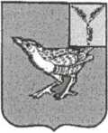

АДМИНИСТРАЦИЯ
ЗЕРНОВСКОГО МУНИЦИПАЛЬНОГО ОБРАЗОВАНИЯ
ДЕРГАЧЕВСКОГО МУНИЦИПАЛЬНОГО РАЙОНА
САРАТОВСКОЙ ОБЛАСТИ

ПОСТАНОВЛЕНИЕ
от 13 апреля 2026 года № 14
п.Зерновой
О внесении изменений в постановление администрации Зерновского муниципального образования от 27.01.2026г.№4 «Об утверждении списка невостребованных земельных долей на территории Зерновского муниципального образования»
Руководствуясь уставом Зерновского муниципального образования Дергачевского муниципального района Саратовской области, администрация Зерновского муниципального образования Дергачевского муниципального района Саратовской области ПОСТАНОВЛЯЕТ:
- Внести в постановление администрации Зерновского муниципального образования от 27.01.2026г.№4 «Об утверждении списка невостребованных земельных долей на территории Зерновского муниципального образования» следующие изменения:
1.1. пункт 1 изложить в следующей редакции:
«1. Утвердить список невостребованных земельных долей бывшего акционерного общества «Зерновое» находящихся в едином земельном участке с кадастровым номером №64:10:000000:81, находящемся по адресу: Саратовская область, Дергачевский район, Зерновское муниципальное образование, земли АО «Зерновое», согласно приложению.»;
1.2. в приложении к постановлению графы 34, 35, 123, 282,285, 292, 368, 393,446, 459, 467, 507 и 562 изложить в следующей редакции:
«
34 | Алимова Римма Рашитовна-1967 | 26,2 | 22 | 4,2
35 | Арешев Албек Мукашевич - 1967 | 26,2 | 22 | 4,2
123 | Дадаров Магомед Абуевич - 1945 | 26,2 | 22 | 4,2
282 | Любавина Татьяна Рэмовна - 1960 | 26,2 | 22 | 4,2
285 | Макарова Нина Максимовна - 1935 | 26,2 | 22 | 4,2
292 | Мухамбетов Кинжигалий Куантаевич - 1970 | 26,2 | 22 | 4,2
368 | Припутникова Надежда Ивановна - 1939 | 26,2 | 22 | 4,2
393 | Тарасовец Жамал Мухамбетовна - 1947 | 26,2 | 22 | 4,2

».
446 | Степанова Калерия Николаевна - 1956 | 26,2 | 22 | 4,2
459 | Сахацкий Василий Арсентьевич -1949 | 26,2 | 22 | 4,2
467 | Савлук Николай Васильевич - 1965 | 26,2 | 22 | 4,2
507 | Шевченко Владимир Анатольевич - 1950 | 26,2 | 22 | 4,2
562 | Чудин Алексей Леонидович - 1966 | 26,2 | 22 | 4,2

- Настоящее постановление вступает в силу со дня его подписания и подлежит официальному опубликованию путем размещения на официальном сайте администрации Зерновского муниципального образования Дергачевского муниципального района Саратовской области.
- Контроль за исполнением настоящего постановления оставляю за собой.

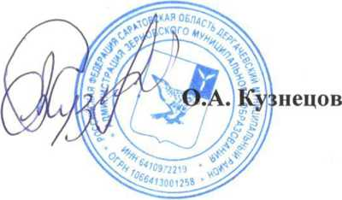И.о. главы администрации Зерновского муниципального образования

